Кобелев Михаил Петрович
Картотека награждений
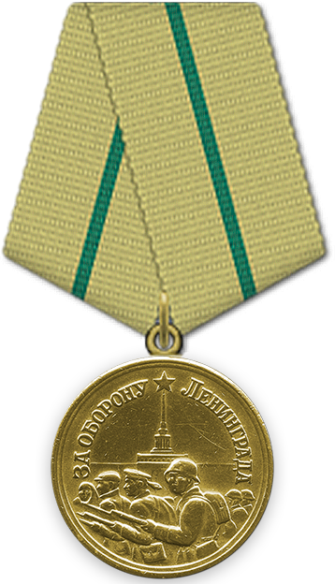
Медаль «За оборону Ленинграда»
22.12.1942
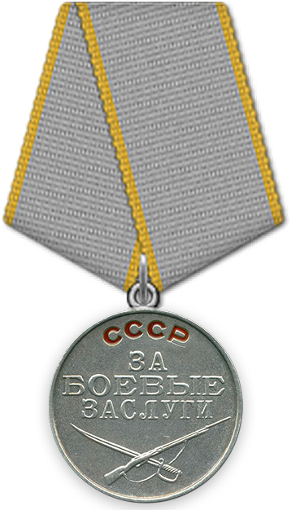
Медаль «За боевые заслуги»
31.01.1945
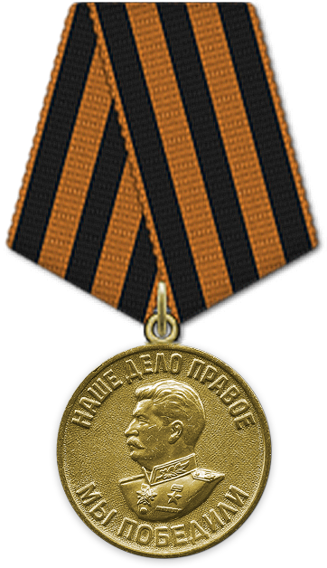
Медаль «За победу над Германией в Великой Отечественной войне 1941–1945 гг.»
09.05.1945
Дата рождения: __.__.1902
Место рождения: Архангельская обл., Пинежский р-н, Высокогорский с/с, д. Юбра
Дата поступления на службу: __.__.1942
Воинское звание: рядовой

